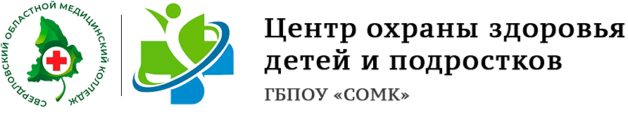

Уважаемые родители!
Министерством здравоохранения Свердловской области совместно с Центром охраны здоровья детей и подростков ГБПОУ «СОМК» сформирована подборка видеороликов и радиопередач профилактической направленности.
Материалы с выступлениями за 2021-2022 годы размещены по ссылка на облачное хранилище Центром охраны здоровья детей и подростков ГБПОУ «СОМК» https://cloud.zdorovodeti.ru/s/GCeCRytsn7wqMBS. Также данную информацию можно просмотреть и скачать по QR- коду (наводим камеру телефона на QR-код и сканируем его.)


